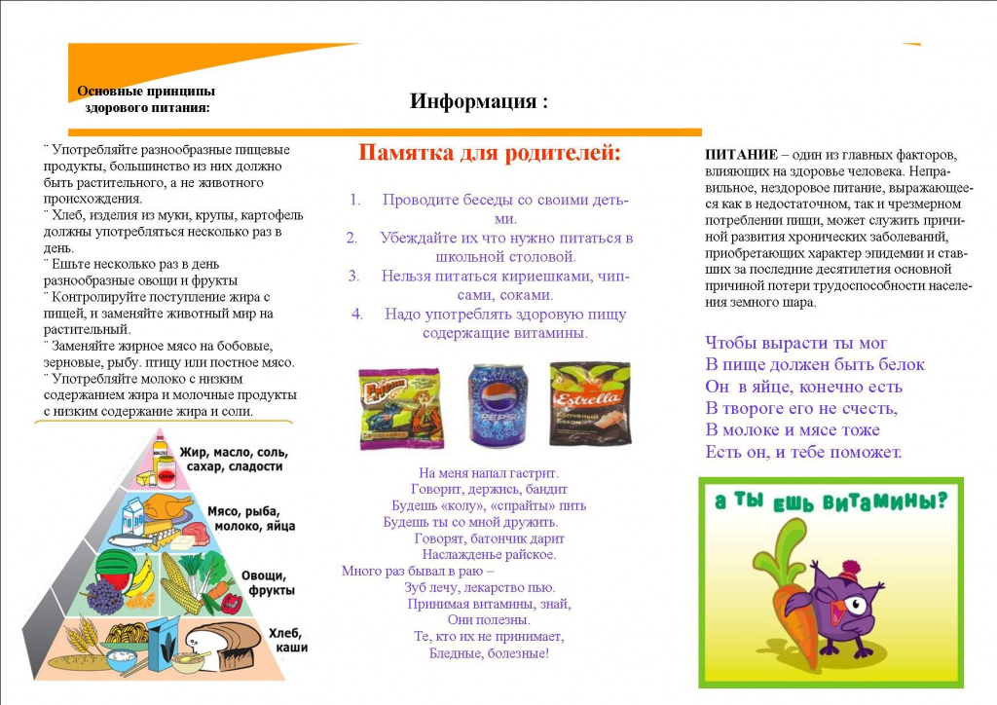**Памятка для родителей "Основные принципы здорового питания"**